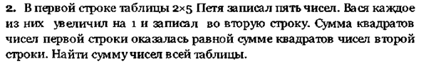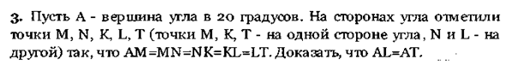5. Можно ли число 1001 представить в виде разности двух составных чисел, имеющих одинаковое количество простых делителей? (Каждый простой делитель учитывается один раз, например, 180 имеет только три простых делителя: 2,3,5)
6. На доске 9x20 Петя и Вася действуют следующим образом. Петя выбирает любую клетку, а Вася закрашивает строку или столбец, в котором она находится. Сможет ли Петя, назвав 27 клеток, добиться того, чтобы все клетки доски были закрашены, или Вася может ему в этом помешать? (Клетку можно закрашивать несколько раз.)

